

# Антицелулитен масажор Medisana AC 850

# Germany

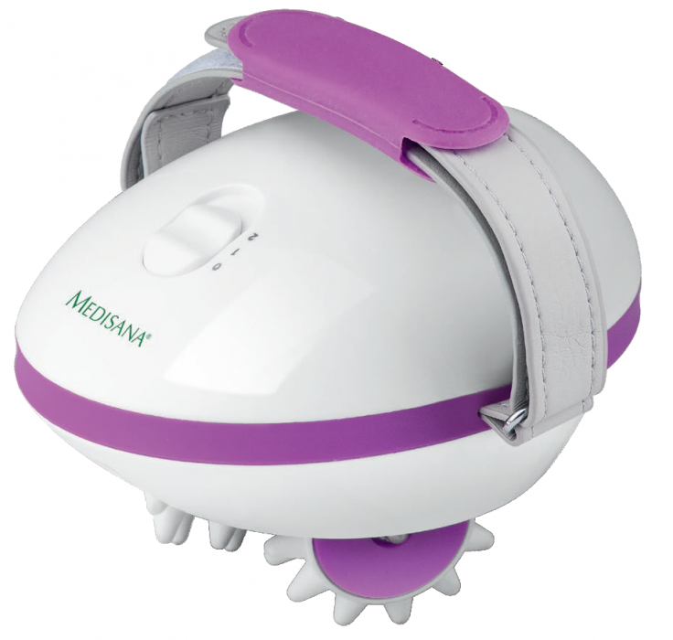****



**-1- Регулируема дръжка без хлъзгане**

**-2- 3 х 2 масажни ролки**

**-3- отделение за адаптер**

**-4- Превключвател 0-1-2**

1. **Инструкции за безопасност**

• Устройството е предназначен само за домашна употреба и не трябва да се използва за търговски или медицински цели.

Ако имате опасения за здравето си, се консултирайте с Вашия лекар преди да използвате уреда.

Не използвайте уреда във влажни помещения (например, във ваната или докато вземате душ).

• Не използвайте уреда, ако има видими следи от повреда на устройството, уредът не работи правилно или са се намокрили. За да се предотврати опасносна ситуация, при съмнение, винаги изпращайте уреда в сервизен център.

• Не използвайте преди лягане, масажиращия ефект стимулира организма и има опасност от безсъние.

•Не използвайте уреда директно върху главата костите, ставите, предната част на шията, в областта на сънната артерия, в близост до гениталните органи или бъбреците.

**Специфични групи хора**

• Това устройство не е предназначено да се използва от лица (включително деца) с ограничени физически, сензорни или умствени способности, или от лица с недостатъчен опит и / или знание, освен ако под наблюдение от лице, отговорно за тяхната безопасност, освен ако те не са били инструктирани за употребата на устройство.

• Децата трябва да бъдат наблюдавани, за да се гарантира, че те не си играят с устройството.

• Не използвайте уреда като заместител на медицинско лечение. Хроничени оплаквания и симптоми могат да се влошат.

• Трябва да се въздържате от използване на уреда или да се консултирате с Вашия лекар преди да го използвате, ако

- Сте бременна,

- Имате сърдечен пейсмейкър, изкуствени стави или електронни импланти,

- Страдате от едно или повече от следните заболявания и оплаквания:

- Нарушения в кръвообращението, разширени вени, отворени рани, натъртвания, наранена кожа, възпаление на вените.

• Използвайте само на закрито

• Не използвайте устройството в близост до аерозол или пара в същото време като кислород устройство.  
• Не използвайте устройството под легла или възглавници .  
• Пазете захранващия кабел далеч от горещи повърхности и открит огън.  
• Никога не използвайте уреда , ако захранващият кабел е повреден , мрежовия адаптер е дефектна, ако уредът  
не работи перфектно, ако е паднало във вода или е било щети.  
• Ако захранващият кабел , съответно на мрежовия адаптер е повреден, той може да бъде заменен от  
Medisana , оторизиран дилър или от квалифициран персонал.  
• Никога не носете , дръпнете или завъртане на устройството от захранващия кабел и никога не се захванете или притискане на кабела между други  
обекти.  
• Пазете захранващия кабел далеч от въртящите се глави за масаж .  
• Непрекъснато използване не трябва да продължава повече от 15 минути . След това изключете уреда в продължение на най –малко половин час и се оставя да се охлади.  
• Ако поставите твърде много напрежение върху уреда , той ще бъде изключен от термичен предпазител . Тогава нека уреда да изстине в продължение на поне 30 минути преди да го използвате отново.  
• Само издърпайте щепсела от контакта , когато имате сухи ръце , когато устройството е изключено  
и не се използва по-дълго , и да правят това , когато трябва да смените или почистите главите .

• Ако изпитвате болка или дискомфорт по време на масажа, спрете веднага, и се консултирайте с Вашия лекар.

• Никога не оставяйте уреда без наблюдение, докато е включен;

• Консултирайте се с лекар, преди да използвате масажора.

**Масажор AC 850**  
• Целулит , нередовност в текстурата на кожата , е предизвикано от неравномерно разпределение на подкожна  
мазнини , пресоване на съединителната тъкан и лошо кръвообращение .  
• Няма магически лек за целулита. Гимнастика , спорт, балансирано хранене и масажи за насърчаване  
добра циркулация , обаче, не карат мастните натрупвания да се стопят . Те стимулират метаболизма ,  
повишават лимфната циркулация и имат положителен ефект върху съединителната тъкан.  
• Целулит масажора осигурява начин за масаж на задните части , горната част на бедрата, горната част на ръцете и бедрата да се стимулира кръвообращението . Масажите има ефект за активиране и стимулиране обращение - помага да се активира обмяната на веществата съответно . Масажът може, когато се извършва на дневна база и за по-дълъг период от време , да помогне за опъване на кожата значително .

**Използвате устройството**  
• Включете захранващия адаптор в контакта (3 )на уреда и след това включете захранващия адаптор в  
електрическия контакт .  
• Задръжте масажор на част от тялото , която искате да масажирате. Уверете се, че никакви части от  
тялото (например пръстите) или захранващия кабел превърне в капан между въртящи се валци масаж .  
• Ако усетите болка или използване на уреда задейства неприятни усещания , променете контакт  
налягане , опитайте с друга част на тялото , или прекъснете масажа.  
• С помощта на плъзгащи ключ (4) За да активирате уреда. Веднага след като бутнете ключа в позиция 1 ,  
масажни ролки (2) започне да се върти по- нежна скорост. Изберете позиция 2. За да включите уреда  
изключен, натиснете селекторен прекъсвач (4) в положение 0 .  
ЗАБЕЛЕЖКА Непрекъснато използване не трябва да продължава повече от 15 минути .  
Използване на апарата за по-дълго може да над - стимулиране на мускулите и да причини  
напрежение.

**Предупреждение: Единствено извършвайте лек и нежен натиск на масажора към тялото. Прекалено силните натиски могат да доведат до нараняване или повреждане на устройството.**

**Управление на уреда**

• Масажиращия уред трябва да се използва само по предназначение, както е описано в инструкцията за употреба.

• Използването на подложка за каквато и да е друга цел обезсилва гаранцията.

• Не използвай когато си вземате душ

• Никога не оставяйте уреда без надзор, ако той е свързан към захранването.

• Максималното време за употреба на уреда е 20 минути. Оставете масажора да се охлади поне 30 минути, преди да го включите отново.

• Не оставяйте изтощени батерии в отделението за батерии, съществува риск от изтичане и повреда на уреда.

• В случай на изтичане на батерията, избягвайте контакт с кожата, очите и лигавицата. В случай, че попадне в контакт с някоя от тези части на тялото, изплакнете обилно с вода и потърсете лекарска помощ незабавно.

• Ако батерията бъде глътната, потърсете незабавно медицинска помощ.

• Извадете батериите ако няма да използвате устройството повече от 3 месеца

• Пазете батериите далеч от деца

• Не се опитвайте да зареждате батериите, има опасност от експлозия

• Не правете късо съединение с батериите, има опасност от експлозия

• Не хвърляйте батериите в огън, има опасност от експлозия

• Не изхвърляйте използвани батерии заедно с домакинския боклук, изхвърляйте ги на специално предназначени места за тях., като контейнери за опасни отпадъци или в магазини където могат да се рециклират.

Устройството е предназначен само за домашна употреба и не трябва да се използва за търговски или медицински цели.

Ако имате опасения за здравето си, се консултирайте с Вашия лекар преди да използвате уреда.

Не използвайте уреда във влажни помещения (например, във ваната или докато вземате душ).

**2.Полезна информация**

**Благодарим Ви за доверието в нас и поздравления за успешния избор!**

С Мини масажорът MMI сте се сдобили с качеството на продуктите от марката MEDISANA.

За да се гарантират най-добри резултати и дългосрочно удовлетворение от Вашия MEDISANA Мини MMI масажор, препоръчваме Ви да прочетете следните инструкции за поддръжка внимателно.

Моля, проверете на първо място, че устройството е цяло и не е повредено по някакъв начин. В случай на съмнение, не го използвате и се свържете с Вашия дилър.

**2.1Следните части са включени в комплекта:**

• 1 MEDISANA AC 850

• Адаптер

• 1 Инструкция

Опаковките могат да се рециклират или използват повторно. Моля, изхвърлете правилно всеки опаковъчен материал, който вече не е необходим.

Ако забележите някакви повреди при транспортирането или по време на разопаковането, моля свържете се с Вашия дилър незабавно.  
**ПРЕДУПРЕЖДЕНИЕ -** Моля, уверете се, че опаковките от полиетилен се държат на недостъпно за деца място! Съществува риск от задушаване!

**Поддръжка и почистване**

• Извадете батериите преди да почистите устройството. Почиствайте устройството като използвате леко навлажнена мека кърпа. Не използвайте абразивни препарати или алкохол. Не излагайте на директна слънчева светлина, не го дръжте на влажни и мръсни места. Изчакайте устройството да е напълно сухо преди да го използвате отново. Съхранявайте устройството в оригиналната му опаковка, на чисто и сухо място.

**4 Указания за опазване на околната среда**

Този продукт не трябва да се изхвърля заедно с битовите отпадъци. Всички потребители са длъжни да предадат всички електрически и електронни устройства, независимо от това дали те не съдържат токсични вещества на общински или търговски пунктове за събиране, така че да могат да се изхвърлят по екологично приемлив начин. Отстранете батериите, преди да изхвърлите устройството. Да не се изхвърлят старите батерии с битови отпадъци,. Консултирайте се с вашия местен орган или вашия доставчик за информация за изхвърляне.

**4.1 Технически характеристики**

Име и модел : **MEDISANA Mini massager AC 850**

Захранващо напрежение : Адаптер YJS 020D -1201200G; input: 100-240 V~ ; 50-60Hz ; 500 mA; output:12,0 V = ; 1200 mA

Време за екслоатация : до 15 минути

Условия на работа : Използвайте го само сухи помещения

Условия на съхранение : в хладно и сухо място

Размери (Ш х Д х В) : прибл. 13 x 11 x 8.5 см

Тегло : прибл. 0,22 кг

No : 88540

EAN код : 40 15588 88540 2